REPORT
[1주차 실습 과제]



과 목 : 인터넷프로그래밍
담당교수 : 윤성림 교수님
학 과 : 정보통신공학전공
학 번 : 2019112094
이 름 : 박지원
제 출 일 : 2025.09.05.


1. 문제분석
본인이 좋아하는 음식을 선정하고 관련 설명을 첨부한 뒤 특정 키워드에 마우스 커서를 올리면 해당 키워드에 맞는 사진이 표시되어야 함

2. 프로그램 설계 / 알고리즘
id 값이 fig인 요소를 만들어서 사용할 이미지들의 표시 양식을 통일시킬 수 있도록 함
onmouseover, onmouseout 코드를 이용하여 마우스 커서가 올라갔을 때, 내려갔을 때 각각 함수를 호출 할 수 있는데, 키워드가 바뀌는 경우 호출하는 이미지 부분만 변경되고 큰 틀에서 같은 구조가 반복되므로, 조건문을 통해서 간소화해보고자 함
조건은 커서가 어떤 키워드에 위치하는지 단 하나이고 키워드 개수에 따라 여러 경우로 나뉘므로 switch case 문을 활용함

3. 소스코드 / 주석
<!DOCTYPE html>
<html lang="en">
<head>
<meta charset="UTF-8">
<meta name="viewport" content="width=device-width, initial-scale=1.0">
<title>좋아하는 음식</title> <!-- 페이지 제목 변경 -->
<style>
body {
background-color: linen;
color: black;
margin-left: 40px;
margin-right: 40px;
}
h3 {
text-align: center;
color: darkred;
}
hr {
height: 5px;
border: solid grey;
background-color: grey;
}
span {
color: red;
font-size: 20px;
}
#fig { /*이미지 양식 통일*/
width: 300px; /* 이미지 크기 조절 */
margin-left : auto; /*좌우 정렬*/
margin-right : auto;
display: none; /* 초기에는 이미지 없음 */
}
</style>
</head>
<body>
<h3 onmouseover="showImage(1)" onmouseout="showImage(0)">
<!-- 커서를 올리면 showImang(1) 호출 내리면 (0) 호출 -->
초밥
</h3>
<hr>
<div><img id="fig" src=""></div>
초밥은 일본의 밥 요리이다.
<br>
<!--커서를 올리면 그에 맞는 매개변수를 지정해서 showImage 함수 호출, 해산물 = 2, 달걀 = 3-->
쌀밥에 날생선 등의 <span onmouseover="showImage(2)" onmouseout="showImage(0)">해산물</span>이나 <span onmouseover="showImage(3)" onmouseout="showImage(0)">달걀</span> 등을 조합해서 먹는다.

<script>
function showImage(img) {
var image = document.getElementById("fig");
switch(img) {
// switch case 문을 이용하여 커서가 떨어졌을때, 즉 img 값이 0일때는 이미지가 보이지않고
// 커서가 특정 문구에 위치해서 각각의 매개변수를 갖는 함수를 호출했을때는 해당 이미지 출력
case 0:
image.style.display = "none";
break;
case 1:
image.src = "초밥.png";
image.style.display = "block";
break;
case 2:
image.src = "해산물.png";
image.style.display = "block";
break;
case 3:
image.src = "계란.png";
image.style.display = "block";
break;
}
}
</script>
</body>
</html>

4. 결과 / 결과 분석
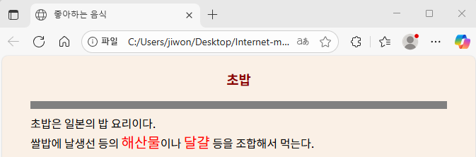
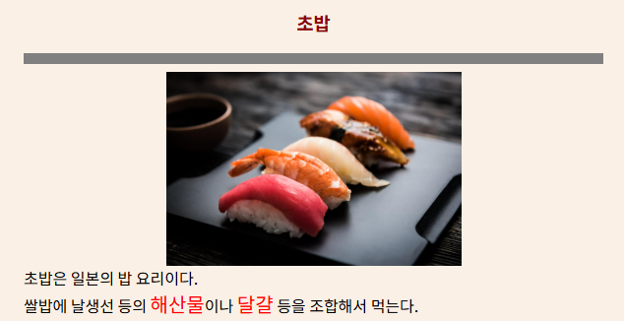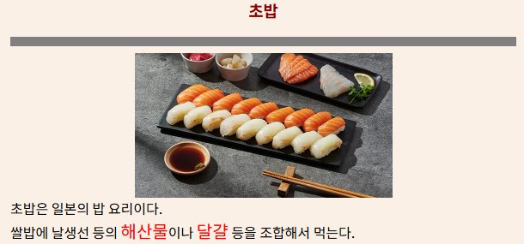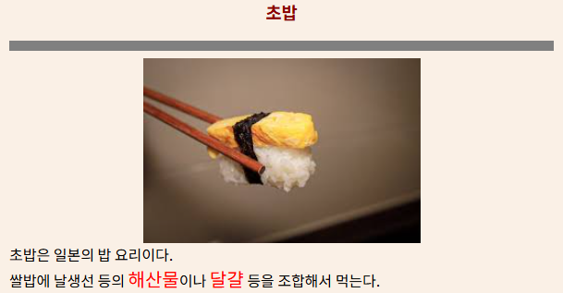
초밥, 해산물, 달걀 각 키워드 위에 커서를 올리면 그에 맞는 이미지가 표시됨
커서를 내리면 다시 이미지가 숨겨짐

5. 소감
#fig 이미지를 중앙정렬하기 위해서 img 태그를 block요소로 만들고 margin-left, right : auto로 설정하는 방식을 활용하면 된다는 것을 알게 되었음

